Мерецков Кирилл Афанасьевич (1897 – 1970)
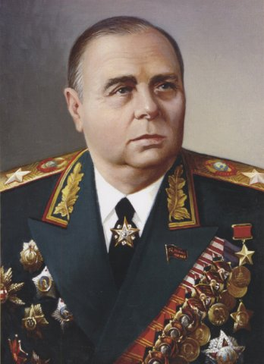
Родился 7 июня 1897, в деревне Назарьево Рязанской губернии (ныне Зарайского района Московской области) в крестьянской семье.
С января 1941 г. – заместитель наркома обороны СССР. В августе – сентябре 1941 г. – представитель Ставки Северо-Западном и Карельском фронтах. Командовал 7-й, 4-й, 33-й отд. армией. С декабря 1941 г. по февраль 1944 г. командовал войсками Волховского, в феврале – ноябре 1944 г. – Карельского фронтов, с апреля 1945 г. – Приморской группой войск. В августе 1945 г. – командующий войсками 1-го Дальневосточного фронта, участвовавшего в разгроме японских войск в Маньчжурии и Северной Корее.
В 1941 г. – разгром немцев под Тихвином. В 1942 г во взаимодействии с Ленинградским фронтом осуществили Любанскую и Синявинскую операции, в январе 1943 г. – прорыв блокады Ленинграда, в 1944 г. – Новгородско- Лужскую операцию. В июне – августе 1944 г. командовал Свирско-Петрозаводскую операцией – освобождена Юж. Карелия, в октябре 1944 г. – Петсамо-Киркенесской – освобождены Заполярье и сев. часть Норвегии. В августе – сентябре 1945 г. – наступательная операция в Вост. Маньчжурии и Сев. Корее.
Награды: 7 орденов Ленина, 4 ордена Красного Знамени, 2 ордена Суворова 1 степени, Орден Кутузова 1 степени, Орден Октябрьской Революции, Орден «Победа», иностранные ордена, медали, почетное оружие. Герой Советского Союза. В 1944 г. присвоено звание Маршала Советского Союза.

